**系统架构设计师案例分析试题加答案（二）**

**系统架构设计师考试**属于软考中的一项高级资格考试，考试分综合知识、案例分析和论文3个科目。下午的案例分析是考试的一大难点，希赛小编为大家整理了几道系统架构设计师案例分析试题，希望对大家有所帮助。

**试题二**

阅读以下关于软件架构评估的说明，回答问题。

某网上购物电子商务公司拟升级正在使用的在线交易系统，以提高用户网上购物在线支付环节的效率和安全性。在系统的需求分析与架构设计阶段，公司提出的需求和关键质量属性场景如下：

(a)正常负载情况下，系统必须在0.5秒钟内对用户的交易请求进行响应；

(b)信用卡支付必须保证99.999%的安全性；

(c)对交易请求处理时间的要求将影响系统的数据传输协议和处理过程的设计；

(d)网络失效后，系统需要在1.5分钟内发现错误并启用备用系统；

(e)需要在20人月内为系统添加一个新的CORBA中间件；

(f)交易过程中涉及的产品介绍视频传输必须保证画面具有600*480的分辨率，20帧/秒的速率；

(g)更改加密的级别将对安全性和性能产生影响；

(h)主站点断电后，需要在3秒钟内将访问请求重定向到备用站点：

(i)假设每秒中用户交易请求的数量是10个，处理请求的时间为30毫秒，则“在1秒钟内完成用户的交易请求”这一要求是可以实现的；

(j)用户信息数据库授权必须保证99.999%名可用；

(k)目前对系统信用卡支付业务逻辑的描述尚未达成共识，这可能导致部分业务功能模块的重复，影响系统的可修改性；

(l)更改Web界面接口必须在4人周内完成；(m)系统需要提供远程调试接口，并支持系统的远程调试。

在对系统需求和质量属性场景进行分析的基础上，系统的架构师给出了三个候选的架构设计方案。公司目前正在组织系统开发的相关人员对系统架构进行评估。

1、在架构评估过程中，质量属性效用树(utilitytree)是对系统质量属性进行识别和优先级排序的重要工具。请给出合适的质量属性，填入图中(1)、(2)空白处；并选择题干描述的(a)～(m)，填入(3)～(6)空白处，完成该系统的效用树。

2、在架构评估过程中，需要正确识别系统的架构风险、敏感点和权衡点，并进行合理的架构决策。请用300字以内的文字给出系统架构风险、敏感点和权衡点的定义，并从题干(a)～(m)中各选出1个对系统架构风险、敏感点和权衡点最为恰当的描述。

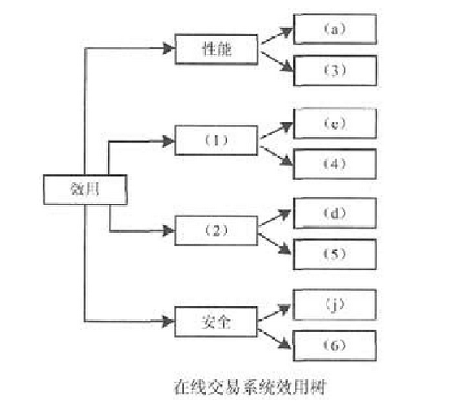

**参考答案**

1、效用树答案表如表所示。

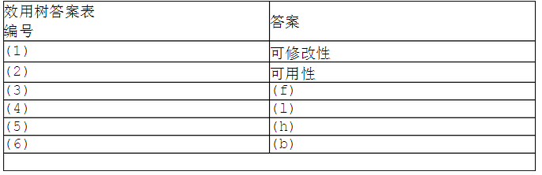

[解析]本题考查软件质量属性的相关内容，以及架构风险、敏感点、权衡点的基本概念。软件质量属性在架构设计中是一个重要关注点，架构设计的过程往往就是对不同质量属性的平衡与取舍。

考查考生对各种质量属性的理解。质量属性种类繁多，如：性能、可用性、可修改性、安全性等。

首先分析(3)空白应填写的内容，该空的解答较为直接，只需要分析题目给出的质量属性场景中，除(a)还有哪个属于性能。“(f)交易过程中涉及的产品介绍视频传输必须保证画面具有600*480的分辨率，20帧/秒的速率；”描述中，强调了视频必须保证的画面分辨率以及每秒帧数，这是对性能的要求。

(1)空白和(2)空白的分析较为复杂，需要通过反向推导的方式分析其分支之下的(e)与(d)属于哪个质量属性。“(e)需要在20人月内为系统添加一个新的CORBA中间件；”涉及在原有系统基础之上，增加新的功能，这个时限要求原系统具有良好的可修改性，否则无法按期修改完成，所以(1)空白应为可修改性。同理：“(d)网络失效后，系统需要在1.5分钟内发现错误并启用备用系统；”是对系统可用性的要求，所以(2)空白应填可用性。当完成前面的几个空以后，接下来的几个空就比较容易解决了。即判断剩余的质量场景：(b)、(c)、(g)、(h)、(i)、(k)、(l)、(m)，哪个属于可修改性，哪个属于可用性，哪个属于安全性。“(b)信用卡支付必须保证99.999%的安全性；”显然体现的是安全性；“(h)主站点断电后，需要在3秒钟内将访问请求重定向到备用站点；”是一种保障系统在出现问题时，仍能继续使用的机制，即提高可用性的方法；“(1)更改Web界面接口必须在4人周内完成；”体现出系统的可修改性。

2、系统架构风险是指架构设计中潜在的、存在问题的架构决策所带来的隐患。敏感点是指为了实现某种特定的质量属性，一个或多个构件所具有的特性。

权衡点是影响多个质量属性的特性，是多个质量属性的敏感点。

题干描述中，(k)描述的是系统架构风险；(c)描述的是敏感点；(g)描述的是权衡点。属于概念题，系统架构风险是指架构设计中潜在的、存在问题的架构决策所带来的隐患。敏感点是指为了实现某种特定的质量属性，一个或多个构件所具有的特性。权衡点是影响多个质量属性的特性，是多个质量属性的敏感点。题干描述中的“(k)目前对系统信用卡支付业务逻辑的描述尚未达成共识，这可能导致部分业务功能模块的重复，影响系统的可修改性”属于架构风险，因为未达成共识的业务逻辑描述存在隐患。“(c)对交易清求处理时间的要求将影响系统的数据传输协议和处理过程的设计”是敏感点，因为对交易请求处理时间的要求将影响到数据传输协议和处理过程的设计，这也就意味着有多个构件将受其影响。“(g)更改加密的级别将对安全性和性能产生影响”描述的是权衡点，因为更改加密级别将影响多个质量属性的特性，这两个方面的影响往往是：安全性提高的同时，性能降低；而安全性降低的同时性能提高。

如需了解更多试题资讯请到希赛网进行查看。